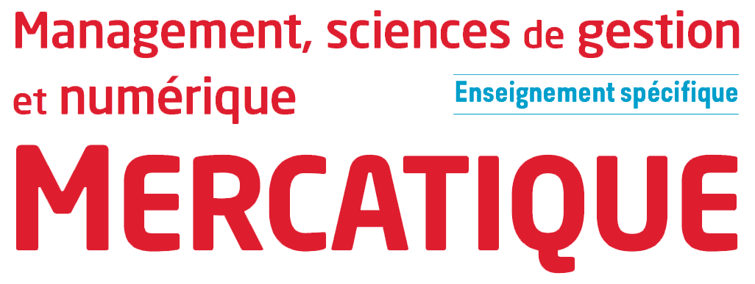

Chapitre 9 : Les relations producteurs-distributeurs

L’évolution des rapports entre les producteurs-fournisseurs et les distributeurs
Progressivement, entre 1985 et 1995, les enseignes de la grande distribution ont affirmé leur puissance en France. La concurrence s’intensifiant entre les distributeurs eux-mêmes, ceux-ci se sont engagés dans une politique de baisse des prix généralisée pour attirer toujours plus de consommateurs.
Un rapport de force en a découlé entre les grandes surfaces, en position dominante du fait de leur pouvoir de négociation, et les producteurs-distributeurs à la recherche d’un canal de distribution efficace pour écouler leurs produits.
Leurs objectifs respectifs étaient les suivants :
– pour le distributeur, maximiser ses profits et fournir le bon produit au bon moment et au bon prix, et ouvrir de nouveaux points de vente ;
– pour le producteur, écouler sa production tout en conservant des marges lui permettant d’assurer la pérennité de son activité.

Les pratiques commerciales fondées sur la coopération
Aujourd'hui, face aux exigences croissantes des consommateurs, les rapports entre producteurs et distributeurs évoluent vers la recherche d’un plus grand équilibre. Désormais partenaires, ils trouvent des axes de collaboration pour apporter une réponse optimale conjointe au besoin des consommateurs : l’Efficient Consumer Response (ECR).
La démarche partenariale de l’ECR est facilitée par le recours aux technologies :
– les échanges de données informatisées (EDI) ;
– la gestion partagé des approvisionnements (GPA).
Les axes de collaboration portent essentiellement sur :
– la gestion optimale de l'espace de vente ;
– la proposition d'un assortiment complet et d’une offre de qualité ;
– la mise en œuvre d’une communication commune efficace.
Des contrats de coopération entre producteur fournisseurs et distributeurs consolident les pratiques commerciales fondées sur la coopération. Ils donnent de la transparence aux échanges et garantissent le respect des intérêts de chacun des deux partenaires. Les clauses des contrats de coopération portent essentiellement sur :
– les actions promotionnelles ;
– la publicité sur le lieu de vente ;
– le choix et le placement des produits sur le lieu de vente ;
– les conseils et recommandations attendues par le distributeur de la part de son fournisseur (par exemple sur l’aménagement et l’implantation du linéaire).
Moyennant une rémunération, le distributeur rend des services à son fournisseur (mise en valeur des produits et commercialisation dans les meilleures conditions possibles).

Les pratiques commerciales sources de conflit
Le législateur intervient pour prévenir les conflits en réglementant la concurrence. Les lois les plus récentes démontrent l’acuité des tensions qui perdurent :
– 2008 : la Loi de modernisation de l'économie ;
– 2015 : la loi Macron.
Cependant, des tensions subsistent quand l’une des parties, dominante, tente d’obtenir des avantages de l’autre partie, en situation de faiblesse. La domination, souvent celle des grandes enseignes de la distribution, vient de la puissance de leurs centrales d’achat.
Les sources de conflits provoqués par les distributeurs ont pour origine :
– des pratiques tarifaires abusives ;
– la revente à perte (dissimulée) ;
– les primes de référencement demandées aux fournisseurs pour référencer leurs produits en magasin.
La principale source de conflit provoqué par les fournisseurs a pour origine le refus de vente. C’est essentiellement le fait des grandes marques comme Nestlé, Danone, Unilever qui, du fait de leur propre puissance, peuvent s’opposer aux enseignes de la grande distribution.

